Informe de Solución

Histórico de versiones
Esta sección contiene la información de los cambios que se realizaron en este documento.
Versión | Fecha | Resumen de los cambios producidos
1.0 | 21/04/2012 | Versión Inicial del documento
1.1 | 01/05/2012 | Se cambio la imagen del project
1.2 | 02/05/2012 | Se eliminaron los templates
1.3 | 03/05/2012 | Se agregaron disciplinas de negocios, requerimientos y análisis
1.4 | 05/05/2012 | Se modifico la predicción de Costos
1.5 | 09/05/2012 | Se actualiza la arq. al modelo de 4 capas

Control de la Preparación, Revisión y Aprobación
Esta sección contiene la información de los responsables de los cambios que se realizaron en este documento.

Responsabilidad | Nombre del Responsable | Cargo / Rol | Fecha
Preparación | Esteban Arlando | Analista
Revisión | Damián Lezcano | Analista
Supervisión | Ezequiel Fernández | Analista
Aprobación | Arratta Sebastián | Analista

Índice

1. Propósito 5
2. Presentación del Producto 5
Enfoque y Descripción del Producto 6
Características 6
¿ Por qué Usar @Buddy Training ? 7
3. Alcance del Sistema 8
4. Fuera del Alcance 8
5. Investigación de Mercado 8
Análisis de Mercado 8
Costo del Producto 9
Presupuesto Estimado 9
Precio estimado de Venta 10
Predicción del Retorno de Inversión (ROI) 10
6. Necesidad del Cliente 11
Requerimientos Funcionales 11
Requerimientos No Funcionales 12
Escalabilidad 12
Performance 12
Usabilidad 12
Implementación 13
Seguridad 13
7. Investigación de Estándares de Comunicación y Protocolo 13
ANT - Messager Protocol and Usage 13
Comunicación 13
Conversion de Mensajes 14
8. Cronograma 15
9. Arquitectura 16
Modelo 4 Capas 16
Capa de Datos: 16
Modelo y Persistencia: 16
Capa de Aplicación o Lógica del Negocio: 16
Capa de Presentación: 16
Cliente Aplicación Java para la Sincronización de datos al Servidor 17
10. Plan de Comunicación 18
Roles del Proyecto 18
Informes: 18
Matriz de Comunicación: 18
11. Hitos del proyecto y esfuerzo 19
Resumen de Fases 23
Estabilización: 23
Disciplinas que se aplican en las fases: 23
12. Riesgos del Proyecto 24
Análisis del Riesgo 25
Acciones de Prevención y de Corrección 29
Control y Seguimiento de Riesgos 31
13. Plan de Calidad 32
Casos de Prueba del Sistema 32
Revisión técnica formal o por pares (RTF) 33
Checklist de verificación 34
14. Glosario Organizacional 34
Términos 34

Propósito

El propósito de este informe de solución es el de hacer una revisión formal de las tareas de relevamiento y análisis a fin de presentar una propuesta de informatización para un cliente potencial. En la misma se realizará una breve introducción sobre el producto, necesidades del cliente, alcance del sistema, una breve mención a la arquitectura, entre otros temas. La especificación de la solución incluirá aspectos funcionales, tecnológicos y arquitectónicos.

Presentación del Producto



Software de Gestión de Entrenamiento

Enfoque y Descripción del Producto

El software @Buddy Training está dirigido a profesionales de la educación deportiva, a entrenadores profesionales, entrenadores amateurs y a usuarios en general, que tengan la necesidad de controlar su evolución física.
Ofrece una amplia variedad de análisis de datos, los cuales son reflejados de forma muy amigable para que todos puedan analizar los datos y evaluar su comportamiento.
También nos permite ingresar nuestros datos desde productos estándares de mercado y todo lo necesario para facilitarnos esa unión.
Nuestro sistema apunta a un segmento de mercado, pero prontamente estará disponible para Instituciones deportivas y gimnasios.
@Buddy Training es un producto profesional de mercado destinado a todo tipo de usuarios, sin necesidad de saber de informática para poder acceder a sus características y poder aprovechar en un 100% sus herramientas.

Características

- Calcula evolución de metas, para un usuario en particular o para un grupo.
- Informa sobre tipos de entrenamientos, muestra su descripción y tiempos estándares de realización para realizar una simple comparación.
- Permite una personalización de rutinas, indicando una breve descripción y pudiendo agregar material multimedia para una efectiva y completa presentación.
- Genera informes de evolución a partir de los datos ingresados.
- Permite la comparación de la evolución con métricas estándar.
- Facilita la gestión de datos personales del grupo o usuarios que utilizan el producto.
- Facilidad de establecer e informar las rutinas de entrenamiento a los grupos o a los usuarios simples.
- Sistema de puntuación de esfuerzo y dedicación disponible.
- Generación de informes por metas, ya sea diario, mensual o cualquier disposición elegida.
- Herramientas de seguimiento a grupos o usuarios, como ser cuestionarios o calculadoras de energía.
- Presenta una zona multimedia para ayudar a entender las rutinas.
- @Buddy Training tiene incorporado un sistema de mensajería con el cual poder informar a los usuarios de las novedades del entrenamiento.

¿ Por qué Usar @Buddy Training ?

- @Buddy Training es perfecto para aquellos que la implementación de un entrenamiento con pesas, cardiovascular, control de peso, o cualquier otro ejercicio.
- Por lo que le permite documentar y analizar su entrenamiento, @Buddy Training le motivará para lograr nuevos resultados y alcanzar sus metas personales.
- Fácil seguimiento de sus entrenamientos y las medidas personales (por ejemplo, el peso corporal)
- Mantenga un registro de las calorías quemadas.
- Herramienta para registrar cualquier información que pueda afectar a sus entrenamientos.
- Ver y analizar la información de su condición física en los gráficos.
- Imprimir informes detallados de la información de su estado físico.
- Exportar los gráficos e informes para muchos formatos populares para su uso en otro programa o documento.
- Imprima plantillas de entrenamiento para llevar con usted al gimnasio para grabar sus sesiones de ejercicio.
- Cuando llegue a casa, usted puede transferir su información completa (por ejemplo, notas especiales, los pesos utilizados, etc) en @Buddy Training.
- Las hojas de impresión en blanco de entrenamiento y la medición para llevar con usted en cualquier lugar para registrar su información.
- Elija entre una lista de decenas de ejercicios al entrar en sus entrenamientos. También puede agregar o eliminar sus propios ejercicios.
- Las explicaciones completas sobre cómo llevar a cabo muchos de los ejercicios.
- Crear un archivo separado para tantos usuarios como desee.

Alcance del Sistema

La función principal que el sistema @Buddy Training ofrece una amplia variedad de análisis de datos para que puedan ser analizados y evaluar su comportamiento.

El valor agregado que esta información le brinda al usuario, es que se muestra de una manera muy amigable por medio de gráficos lineales y a si poder ver su evolución a través del tiempo.

Fuera del Alcance

- No se realizaran copias de seguridad, recupero de datos ni exportación de datos.

- Disponibilidad por caída. No se contemplará sitio de contingencia ni fallas del producto frente a desastres.

- En la primer versión del sistema @Buddy Training solo se contemplara la sincronización con equipos que utilicen protocolo estándar ANT+ (véase descripción del mismo en el documento de investigación).

- No se incluirá la comunicación con las redes sociales para la publicación del rendimiento como Facebook, Twiter, etc..

Investigación de Mercado

Análisis de Mercado

Las Instituciones Deportivas y Educativas son un importante segmento del mercado. A nivel nacional existen aproximadamente 10.000 y el número está creciendo aproximadamente un 10% anual. Nuestros cálculos de Instituciones están basados en un estudio que se publico hace unos meses en un periódico local.
Las Instituciones Deportivas y Educativas son de diversos tipos y de diversas economías adquisitivas, por tal motivo es necesaria una atención personalizada en cada posible caso.
Los Gimnasios también son un segmento importante de nuestro mercado, ya que es posible que adquieran conjuntamente nuestros productos y nuestros servicios de soporte.
Por último los usuarios finales son un segmento más reducido, ya que el valor del producto discrimina gran cantidad de personas, que por no tener un poder adquisitivo necesario, no podrán acceder a los sistemas.

Costo del Producto

Presupuesto Estimado

Fases | Total Hora Por Fase | Costo por Fase | Costo Total
Inicio | 202 Horas | $ 40450 | $ 40450
Líder de Proyecto | 35 Horas | $ 8750
Analista Funcional | 107 Horas | $ 18700
Arquitecto | 20 Horas | $ 5000
QA | 40 Horas | $ 8000
Elaboración | 276 Horas | $ 55600 | $ 96050
Líder de Proyecto | 50 Horas | $ 12500
Analista Funcional | 100 Horas | $ 18000
Arquitecto | 50 Horas | $ 12500
QA | 50 Horas | $ 10000
Desarrollador | 26 Horas | $ 2600
Construcción | 225 Horas | $ 65000 | $ 161050
Líder de Proyecto | 25 Horas | $ 12500
Analista Funcional | 20 Horas | $ 18000
Arquitecto | 20 Horas | $ 12500
QA | 40 Horas | $ 10000
Desarrollador | 120 Horas | $ 12000
Transición | 130 Horas | $ 24000 | $ 185050
Líder de Proyecto | 40 Horas | $ 10000
QA | 50 Horas | $ 10000
Desarrollador | 40 Horas | $ 4000

Rubro | Total Proyecto | ⁴Financiamiento Solicitado | Costo Previsto
¹Maquinas y equipos | $ 46.000 | $ 15.000 | $ 31.000
²Recursos humanos | $ 185.050 | $ 50.000 | $ 135.050
³Materiales e insumos | $ 15.000 | $ 10.000 | $ 15.000
Valor Total | $ 246.050 | $ 75.000 | $ 171.050

- Valor estimado de los computadores e instrumentos de sincronización utilizados en el desarrollo del proyecto @Buddy Training.
- Valor estimado de la totalidad de las horas hombre utilizadas para el desarrollo del proyecto @Buddy Training.
- Valor estimado de la totalidad de los materiales e insumos utilizados para el desarrollo del proyecto @Buddy Training.
- El Financiamiento Solicitado corresponde a una Beca económica proporcionada por el Gobierno Nacional, el cual se toma como Sponsor del proyecto.

Precio estimado de Venta

Se estima que el valor del producto final será aproximadamente de $599 para usuarios individuales y $799 para usuarios entrenadores.

Predicción del Retorno de Inversión (ROI)

Este ratio compara el beneficio o la utilidad obtenida en relación a la inversión realizada.
Nuestro pronóstico de ventas infiere que se venderán un total de 50 productos en el primer año y un incremento del 15% anual proyectado a un plazo de cinco años, recuperando así un 145% del dinero invertido.

 | Ahora | Año 1 |  | Año 2 | Año 3 |  | Año 4 | Año 5 | Total
Flujo de Dinero* | –100 | 19 | 34 |  |  | 49 | 64 | 79 | 145
*Valores porcentuales.

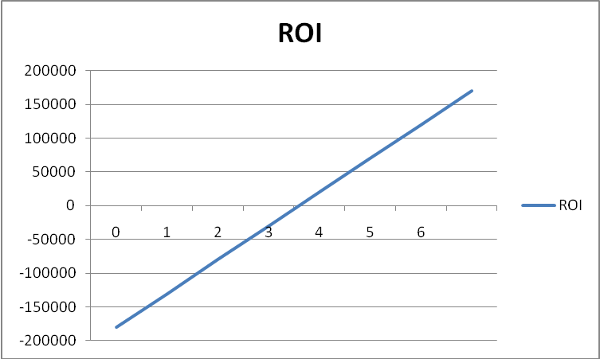

Necesidad del Cliente

Requerimientos Funcionales

RF1 - Registrando Usuario
Es el alta de perfil de un entrenador o un deportista.

RF2 - Registrando entrenamiento
Es el ingreso de los datos tomados durante el entrenamiento.

RF3 - Registrando programa de entrenamiento
Es la carga de las actividades físicas que realizara el deportista.

RF4 - Registrando objetivos
El entrenador y deportista fija un objetivo dentro de un determinado tiempo. La fijación del objetivo no es obligatoria.

RF5 - Consultando estadística
Visualizar por pantalla la evolución del deportista por medio de gráficos lineales.

RF6 - Enviando vía mail estadísticas
Se enviara vía mail la evolución del deportista con una imagen adjunta del gráfico visualizado en el RQ – Consultando estadística.

RF7 - Obteniendo detalle de los entrenamientos
Se lista historial de datos generados durante los entrenamientos.

RF8 - Obteniendo detalle de los objetivos
Se lista historial de los objetivos definidos entre el entrenador y el deportista.

RF9 - Obteniendo detalle de los programas de entrenamiento
Se lista historial de las actividades físicas realizadas.

Requerimientos No Funcionales

Escalabilidad

RNF1 – Funcional
El sistema debe estar en capacidad de permitir en el futuro el desarrollo de nuevas funcionalidades, modificar o eliminar funcionalidades después de su construcción y puesta en marcha inicial.

RNF2 - Protocolo (principio Open/Closed)
El sistema debe tener una arquitectura que permita agregar un nuevo protocolo estándar.

Performance

RNF3 – Tiempo de respuesta
El sistema debe tener un tiempo de respuesta aceptable.

Usabilidad

RNF4 - Tecnología web
El nuevo sistema deberá contar con un servidor web donde se publicará la página de acceso al sistema @Buddy Training.

RNF5 - Interface amigable y estética
Se requiere que las interfaces sean amigables para los usuarios con accesos fáciles y claros hacia toda la información que necesita la funcionalidad de cada pantalla.

RNF6 - Estándares de mensajes de error
Los mensajes de error deber ser reportados por la propia aplicación en la medida de las posibilidades y no por el sistema operativo. A su vez, dichos mensajes deben estar redactados en un lenguaje funcional no técnico.

RNF7 - Validaciones
Todas las validaciones referentes a campos numéricos y fechas se realizarán desde la vista Cliente (Modelo Vista Cliente- Servidor) con Jquery.

RNF8 - Accesos
Se podrá acceder al sistema a través de PCs, notebooks o netbooks, con internet (ver browsers) y Windows versión Vista o superior.

Implementación

RNF9 - Navegadores
Al sistema web se podrá acceder a través de los siguientes browsers: IE 9.0 y superiores, Mozilla FireFox 8.0 y superiores y Google Chrome.

Seguridad

RNF10 - Logueo
El acceso al sistema debe estar registrado por el uso de una clave asignada a cada uno de los usuarios. Los podrán acceder al mismo los usuarios registrados. Así mismo habrá diferentes perfiles que limiten el acceso a determinados módulos del sistema.

Investigación de Estándares de Comunicación y Protocolo

ANT - Messager Protocol and Usage

ANT es un protocolo de radiofrecuencia (RF) para redes inalámbricas.
Está diseñado para funcionar con bajo costo energía transceptores de silicio que operan en a nivel mundial sin licencia de 2.4 GHz Industrial, Científico y Médico.
El protocolo es capaz de soportar la transferencia de datos múltiples.

Un caso de uso típico es un grupo de corredores, que por medio de un reloj deportivo realiza seguimiento de su ritmo cardíaco y la velocidad de comunicación con el dispositivo.

Comunicación

Un mensaje típico de serie entre la aplicación y el motor ANT tiene el siguiente formato básico:

SYNC | MSG LENGHT | MSG ID | DATA_1 | DATA_2 | …….. | DATA_N | CHECKSUM

Como se muestra arriba, cada mensaje comienza con un byte SYNC y termina con una suma de comprobación. Los bytes se envían LSbit primero.
La siguiente tabla describe cada componente de la serie del mensaje se muestra arriba:

Byte # | Name | Length | Description
0 | SYNC | 1 Byte | Fixed value of 10100100 (MSB:LSB)
1 | MSG LENGHT | 1 Byte | Number of data bytes in the message. 1 < N < 9
2 | MSG ID | 1 Byte | Data Type Identifier  0: Invalid  1..255: Valid Data Type (See Section 9 for details)
3..N+2 | DATA_1 … DATA_N | N Byte | Data bytes
N + 3 | CHECKSUM | 1 Byte | XOR of all previous bytes including the SYNC byte

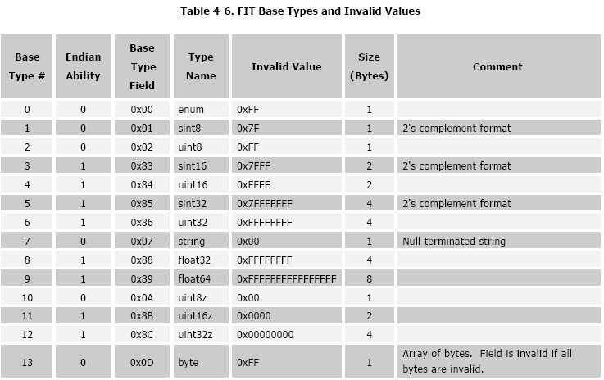

Conversion de Mensajes

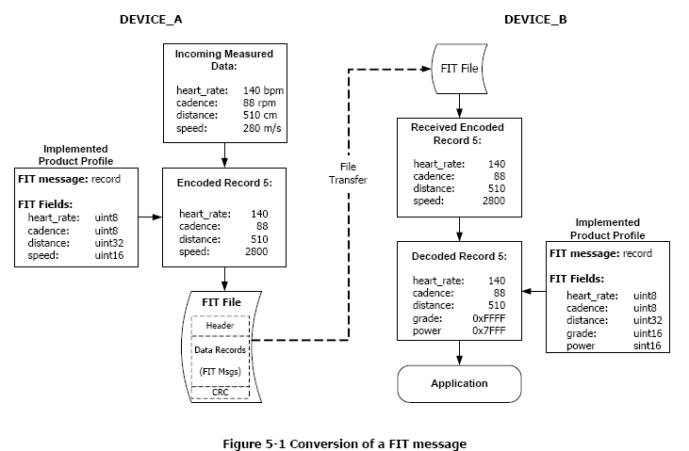

Cronograma

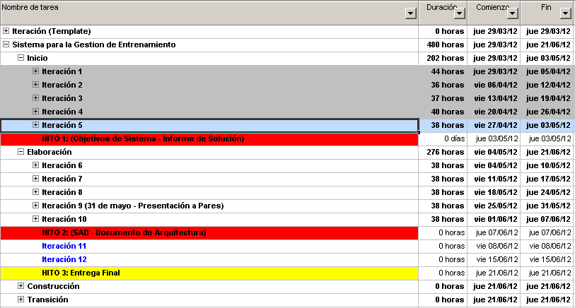

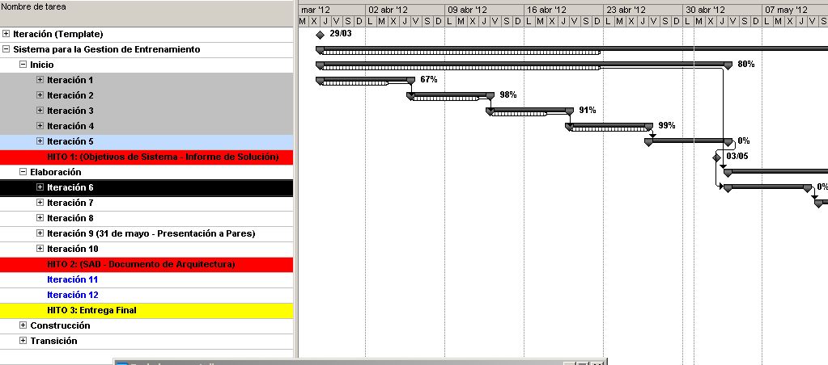

Arquitectura

Modelo 4 Capas
El Modelo de n capas, es un método utilizado en Ingeniería de software, para dividir la aplicación en capas. Cuando n = 4, tenemos un modelo de 4 capas, donde cada nivel tiene un tipo de abstracción diferente al de los demás, aunque cada capa tiene comunicación con las demás capas:

Capa de Datos:
En el modelo de arquitectura JavaEE el almacenamiento físico generalmente es una base de datos relacional.

Modelo y Persistencia:
En esta capa, muchas veces llamada simplemente modelo, es en donde viven los objetos de negocio, las entidades y los objetos de valor.

Capa de Aplicación o Lógica del Negocio:
Esta capa se encarga de la intercomunicación entre la capa de datos, con la capa de presentación, muchas veces llamada capa de servicio.

Capa de Presentación:
Es la capa donde se presentan los datos al usuario, puede ser a través de html, archivos de texto, etc.

Presentación
Modelo



JSF Servlet
JME
JSE

Presentación
Integración (RestFul, Smooks)
Lógica de Negocio (EJB)
Persistencia (JPA)

Base de Datos (PostgreSQL)

Cliente Aplicación Java para la Sincronización de datos al Servidor
El motivo de esta aplicación es la de recibir los datos suministrados por los distintos dispositivos de entrenamientos para luego enviarlos al servidor, entre los cuales se proponen, la creación de 2 aplicaciones, la primera desarrollada sobre Java SE para PC y la segunda en Java ME para mobile (en esta categoría entran los celulares clasificados como Smartphone y Tablets).











Plan de Comunicación

Roles del Proyecto

Rol | Nombre y Apellido | Ref.
Líder Proyecto | Damián Lezcano | DL
Analista de Negocio | Sebastián Arratta | SA
Esp. Técnico | Esteban Arlando | EA
Analista Funcional | Ezequiel Fernández | EF

Informes:

- Lista de Tareas;
- Informe de Avance de Tareas;
- Minutas de reunión semanales (Internas de @Solution);
- GP-IA: Informe de avance de proyecto;

Matriz de Comunicación:

Matriz de Comunicación |  |  |  |  | Cada Día |  |  | Sem |  |  | A Demanda
Involucrados |  | Rol en el Proyecto |  |  | Coordinación | Informar Necesidades | Informar Issues | Informar Avance de Tareas | Reuniones TI | Minuta Reunión TI | Aprobación Entregable | Reunion Equipo Proyecto | Requerimientos de Cambio | Aprob. Req. Cambio | Actualización de Procesos
SA |  | Analista de Negocio |  |  |  |  |  |  | I,C | I,C | I,C | I,C | I,C | I,C | I
EA |  | Esp. Técnico |  |  | C | R | R | C | C | I,C | I,C | I,C | I,C | I
DL |  | Líder del Proyecto |  |  |  |  |  |  | A | A | I | R | I,C | I
EF |  | Analista Funcional |  |  | C | R | R | C | R | R | I,C | I,C | I,C | I
 | R |  | Responsable
 | A |  | Aprobador
 | C |  | Consultado
 | I |  | Informado

Hitos del proyecto y esfuerzo

Fase | It. | Desde | Hasta | Artefactos |  | Recursos-Horas
INICIO | 1 | 29 - mzo | 05 – abril | MN-MN: Modelo de Negocio (Preliminar) |  | Analista Funcional – 40hrs
 |  |  |  | RQ-DR: Documento de Relevamiento |  | Líder Proyecto – 20hrs
 |  |  |  | GP-MT: Definir metodología (Preliminar)
 |  |  |  | GP-PP: Planificación del proyecto (Preliminar)
INICIO | 2 | 05-abr | 12-abr | MN-MN: Modelo de Negocio (Final) |  | Analista Funcional – 40hrs
 |  |  |  | MN-DPN: Descripción de los Procesos de Negocio (Preliminar) |  | Líder Proyecto – 20hrs
 |  |  |  | MN-GO: Glosario Organizacional (Preliminar) |  | Arquitecto - 20hrs
 |  |  |  | GP-MT: Definir metodología (1ra Revisión) |  | QA – 10hrs
 |  |  |  | GP-PP: Planificación del proyecto (1ra Revisión)
 |  |  |  | GP:LR: Lista de Riesgos (Preliminar)
 |  |  |  | GP-PGR: Plan de Gestión de Riesgos (Preliminar)
 |  |  |  | GP-IHR: Inventario de Habilidades y Recursos (Preliminar)
 |  |  |  | AC-PC: Plan de Calidad (Preliminar)
INICIO | 3 | 12-abr | 18-abr | MN-DV: Documento de Visión (Preliminar) |  | Analista Funcional – 40hrs
 |  |  |  | MN-DPN: Descripción de los Procesos de Negocio (Preliminar - 1ra Revisión) |  | Líder Proyecto – 20hrs
 |  |  |  | MN-CUN: Diagrama de Casos de Uso del Negocio (solo diagrama) (Preliminar) |  | Arquitecto - 40hrs
 |  |  |  | MN-DA: Diagrama de Actividades más relevante (Preliminar) |  | QA - 20hrs
 |  |  |  | MN-DC: Diagrama de contexto (Preliminar)
 |  |  |  | MN-IA: Identificación de Actores (Preliminar)
 |  |  |  | MN-GO: Glosario Organizacional (Preliminar - 1ra Revisión)
 |  |  |  | AN-DI: Documento de Investigación (Preliminar)
 |  |  |  | QA-PC: Plan de Calidad (1ra Revision)
 |  |  |  | QA-RTF: Revisión Técnica Formal o por pares (RTF - Template) (Preliminar)
 |  |  |  | QA-CL: Checklist de verificacion (Preliminar)
 |  |  |  | GP-DM: Definir metodología (2da Revisión)
 |  |  |  | GP_PP: Planificación del proyecto (2da Revisión)
 |  |  |  | GP-LR: Lista de Riesgos (1ra Revisión)
 |  |  |  | GP-PGR: Plan de Gestión de Riesgos (Revisión Final)
 |  |  |  | GP-PI: Plan de Iteración (Preliminar)
 |  |  |  | GP-IHR: Inventario de Habilidades y Recursos (Revisión Final)
 |  |  |  | GC-DC: Documento de configuración (Preliminar)
 |  |  |  | GC-DT: Documento de trazabilidad (Preliminar)
INICIO | 4 | 18-abr | 26-abr | MN-DV: Documento de Visión (1ra Revisión) |  | Analista Funcional – 40hrs
 |  |  |  | MN-DPN: Descripción de los Procesos de Negocio (1ra Revisión) |  | Líder Proyecto – 20hrs
 |  |  |  | MN-CUN: Diagrama de Casos de Uso del Negocio (solo diagrama) (2da Revisión) |  | Arquitecto - 40hrs
 |  |  |  | MN-DA: Diagrama de Actividades más relevante (1ra Revisión) |  | QA - 20hrs
 |  |  |  | MN-DC: Diagrama de contexto (Preliminar – 1ra Revision)
 |  |  |  | MN-IA: Identificación de Actores (Preliminar – 1ra Revision)
 |  |  |  | MN-GO: Glosario Organizacional (Preliminar - 1ra Revisión)
 |  |  |  | RQ-DR: Documento de Relevamiento (1ra Entrevista)
 |  |  |  | RQ- ER: Especificación de Requerimientos (Preliminar)
 |  |  |  | RQ: EC: Especificacion Complementaria (No Funcional) (Preliminar)
 |  |  |  | AN-DI: Documento de Investigación (1ra Revisión)
 |  |  |  | AN-DR: Depuración de requerimientos -> Validación 1 a 1 (1ra Revisión)
AN-DTP: Documento de trazabilidad de Proceso
– Actividad – CUN – Requerimiento – Alcance – Caso de uso de sistema (1ra Revisión)
 |  |  |  | QA-PC: Plan de Calidad (Revisión Final)
 |  |  |  | QA-RTF: Revisión Técnica Formal o por pares (RTF - Template) (Revisión Final)
 |  |  |  | QA-CL: Checklist de verificación (1ra Revision)
 |  |  |  | GP-DM: Definir metodología (Revisión Final)
 |  |  |  | GP_PP: Planificación del proyecto (3ra Revisión)
 |  |  |  | GP-LR: Lista de Riesgos (2da Revisión y Verificación)
 |  |  |  | GP-PI: Plan de Iteración (1ra Revisión)
 |  |  |  | GP-DA: Documento de Alcance (Preliminar)
 |  |  |  | GP-MN: Minuta de Reunion
 |  |  |  | GC-DC: Documento de configuración (1ra Revisión)
 |  |  |  | GC-DT: Documento de trazabilidad (1ra Revisión)
 |  |  |  | Informe de Solucion (Preliminar)
 | 5 | 27-abr | 03-may | MN - Documento de Presentacion al Cliente |  | Analista Funcional – 40hrs
 |  |  |  | MN - Descripción de los Procesos de Negocio |  | Líder Proyecto – 20hrs
 |  |  |  | MN - Diagrama de Casos de Uso del Negocio (solo diagrama) |  | Arquitecto - 40hrs
 |  |  |  | MN - Diagrama de Actividades más relevante |  | QA - 20hrs
 |  |  |  | MN - Diagrama de contexto
 |  |  |  | MN - Identificación de Actores
 |  |  |  | MN - Glosario Organizacional
 |  |  |  | MN - Plan de Negocio
 |  |  |  | RE - Especificación de Requerimientos
 |  |  |  | RE - Especificación Complementaria (No Funcional)
 |  |  |  | AN - Documento de Investigación
 |  |  |  | AC - Checklist de verificacion
 |  |  |  | GC - Documento de configuración
 |  |  |  | GC - Documento de trazabilidad
 |  |  |  | GP - Documento de Alcance
 |  |  |  | GP - Planificación del proyecto
 |  |  |  | GP - Minuta de reuniones con el cliente
 |  |  |  | GP - Lista de Riesgos
 |  |  |  | GP - Plan de Gestión de Riesgos
 |  |  |  | GP - Plan de Iteración
Hito 1: Objetivo del Sistema
ELABORACION | 6 | 04-may | 10-may | AN - Modelo de Dominio | Analista Funcional – 40hrs
 |  |  |  | AN - Diagrama de Casos de Uso | Líder Proyecto – 20hrs
 |  |  |  | AN - Documento de Casos de Uso del Sistema – Trazo Grueso | Arquitecto - 40hrs
 |  |  |  | AN - Documento de Casos de Uso del Sistema – Trazo Fino | QA - 20hrs
 |  |  |  | AN - Prototipo de Pantallas
 |  |  |  | DS - Modelo de Diseño de Clases
 |  |  |  | DS - Modelo de Diseño de Secuencia
 |  |  |  | DS - Modelo de Datos (DER)
 |  |  |  | DS - Diagrama de Despliegue
 |  |  |  | DS - Definición de Arquitectura (General de Software y especifica de componentes)
 |  |  |  | GP - Minuta de reuniones con el cliente
 |  |  |  | GP - Lista de Riesgos
ELABORACION | 7 | 11-may | 17-may | AN - Modelo de Dominio | Analista Funcional – 40hrs
 |  |  |  | AN - Diagrama de Casos de Uso | Líder Proyecto – 20hrs
 |  |  |  | AN - Documento de Casos de Uso del Sistema – Trazo Grueso | Arquitecto - 40hrs
 |  |  |  | AN - Documento de Casos de Uso del Sistema – Trazo Fino | QA - 20hrs
 |  |  |  | AN - Prototipo de Pantallas
 |  |  |  | DS - Modelo de Diseño de Clases
 |  |  |  | DS - Modelo de Diseño de Secuencia
 |  |  |  | DS - Modelo de Datos (DER)
 |  |  |  | DS - Diagrama de Despliegue
 |  |  |  | DS - Definición de Arquitectura (General de Software y especifica de componentes)
 |  |  |  | GP - Minuta de reuniones con el cliente
 |  |  |  | GP - Lista de Riesgos
ELABORACION | 8 | 18-may | 24-may | AN - Modelo de Dominio | Analista Funcional – 40hrs
 |  |  |  | AN - Diagrama de Casos de Uso | Líder Proyecto – 20hrs
 |  |  |  | AN - Documento de Casos de Uso del Sistema – Trazo Grueso | Arquitecto - 40hrs
 |  |  |  | AN - Documento de Casos de Uso del Sistema – Trazo Fino | QA - 20hrs
 |  |  |  | AN - Prototipo de Pantallas
 |  |  |  | DS - Modelo de Diseño de Clases
 |  |  |  | DS - Modelo de Diseño de Secuencia
 |  |  |  | DS - Modelo de Datos (DER)
 |  |  |  | DS - Diagrama de Despliegue
 |  |  |  | DS - Definición de Arquitectura (General de Software y especifica de componentes)
 |  |  |  | GP - Minuta de reuniones con el cliente
 |  |  |  | GP - Lista de Riesgos
ELABORACION | 9 | 25-may | 31-may | AN - Modelo de Dominio | Analista Funcional – 40hrs
 |  |  |  | AN - Diagrama de Casos de Uso | Líder Proyecto – 20hrs
 |  |  |  | AN - Documento de Casos de Uso del Sistema – Trazo Grueso | Arquitecto - 40hrs
 |  |  |  | AN - Documento de Casos de Uso del Sistema – Trazo Fino | QA - 20hrs
 |  |  |  | AN - Prototipo de Pantallas
 |  |  |  | DS - Modelo de Diseño de Clases
 |  |  |  | DS - Modelo de Diseño de Secuencia
 |  |  |  | DS - Modelo de Datos (DER)
 |  |  |  | DS - Diagrama de Despliegue
 |  |  |  | DS - Definición de Arquitectura (General de Software y especifica de componentes)
 |  |  |  | GP - Minuta de reuniones con el cliente
 |  |  |  | GP - Lista de Riesgos
Hito 2: SAD (Documento de Arquitectura)
 | 10 | 01-jun | 07-jun | AN - Modelo de Dominio | Analista Funcional – 40hrs
 | 10 | 01-jun | 07-jun | AN - Diagrama de Casos de Uso | Líder Proyecto – 20hrs
 | 10 | 01-jun | 07-jun | AN - Documento de Casos de Uso del Sistema – Trazo Grueso | Arquitecto - 40hrs
 | 10 | 01-jun | 07-jun | AN - Documento de Casos de Uso del Sistema – Trazo Fino | QA - 20hrs
 | 10 | 01-jun | 07-jun | AN - Prototipo de Pantallas
 | 10 | 01-jun | 07-jun | DS - Modelo de Diseño de Clases
 | 10 | 01-jun | 07-jun | DS - Modelo de Diseño de Secuencia
 | 10 | 01-jun | 07-jun | DS - Modelo de Datos (DER)
 | 10 | 01-jun | 07-jun | DS - Diagrama de Despliegue
 | 10 | 01-jun | 07-jun | DS - Definición de Arquitectura (General de Software y especifica de componentes)
 | 10 | 01-jun | 07-jun | GP - Minuta de reuniones con el cliente
 | 10 | 01-jun | 07-jun | GP - Lista de Riesgos
 | 11 | 08-jun | 14-jun | Primera Revisión antes de entrega Final
 | 12 | 15-jun | 21-jun | Segunda Revisión antes de entrega Final
 | 13 | 22-jun | 28-jun
Hito 3: Entrega Final

Recurso | Valor Hora
Líder de Proyecto | 250 AR$
Analista Funcional | 180 AR$
Arquitecto | 250 AR$
Desarrollador | 100 AR$

Resumen de Fases

Fase/Periodo | 29/03/2012 al 26/04/2012 | 27/04/2012 al 14/06/2012
Inicio
Elaboración
Construcción
Transición

Estabilización:
Luego de la etapa de Transición se adicionaran 60 días de estabilización, durante éste periodo se atenderán todas las incidencias que se puedan presentar en el producto que afectaran a la operatoria normal del mismo. Quedan fuera de la estabilización las mejoras o modificaciones nuevas que no hayan sido preestablecidas en el alcance inicial, dándole curso a los mismos mediante el procedimiento de control de cambio establecido en nuestra metodología.

Disciplinas que se aplican en las fases:
Se aplicarán todas las disciplinas establecidas en la metodología @Solution. El nivel de trabajo en cada disciplina se verá afectado directamente por la fase en la que se encuentre.
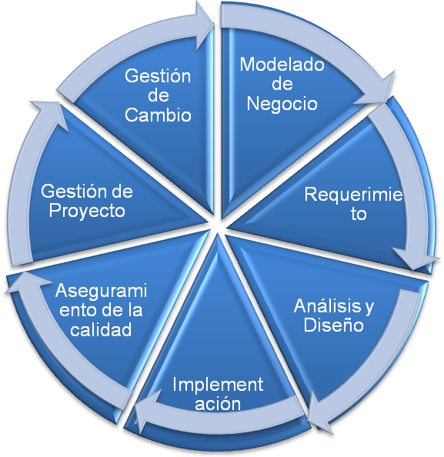

Riesgos del Proyecto

ID | Descripción del Riesgo | Tipo de Riesgo | Probabilidad de  Ocurrencia | Severidad de consecuencia | Facilidad de detección
R01 | Requisitos poco claros | Requerimientos | 2 | 4 | 8
R02 | Abandono temporal de un miembro del equipo | Recursos | 3 | 4 | 1
R03 | Falta de Experiencia en tareas de planificación | Riesgo del Proyecto | 5 | 2 | 1
R04 | Falta de Experiencia con las herramientas utilizadas | Técnicos | 5 | 2 | 1
R05 | Diseño Erróneo | Requerimiento | 4 | 3 | 1
R06 | Falta de un Experto | Recurso | 8 | 1 | 8
R07 | Pérdida de documentación y/o otros artefactos | Tiempo Planificado | 4 | 4 | 6
R08 | Conflictos entre los integrantes del grupo | Recursos | 7 | 2 | 5
R09 | Inestabilidad del entorno de desarrollo y documentación el proyecto | Técnicos | 8 | 5 | 4
R10 | Estimación de costos fuera del alcance de la realidad | Tiempo Planificado | 5 | 3 | 5
R11 | Falta de seguimiento permanente de tareas y actividades | Aceptación | 5 | 3 | 5
R12 | Aprendizaje de JSF | Técnicos | 5 | 3 | 5
R13 | Falta de comunicación entre los integrantes del grupo. | Recursos | 2 | 2 | 4

Análisis del Riesgo

ID | Análisis del Riesgo
R01 | Magnitud  Variable según la fase de aparición:  - Inicio: baja.  - Elaboración: media.  - Construcción: alta.  - Transición: muy alta  Descripción  Los requisitos representan la idea que tiene el cliente sobre la aplicación, sobre ellos se construyen los casos de uso y dichos casos de uso guían el desarrollo del proyecto. Una mala o insuficiente recolección de los mismos afecta a la calidad de todo el proyecto.  Impacto  La incorporación o modificación de requisitos durante el desarrollo requerirá realizar cambios sobre gran parte de la documentación del producto elaborada con anterioridad al momento del cambio. Estas modificaciones serán menos costosas durante las dos primeras fases del proyecto, pero pueden suponer trastornos importantes durante las fases de Construcción y Transición, pues no sólo cambiaría la documentación sino también el código fuente y los ejecutables.  Indicadores  Al realizar la consulta al cliente, no sabe indicar con propiedad cuales son los servicios que espera obtener de la aplicación.
R02 | Magnitud  Alta, cuando afecta a un solo miembro. Muy alta, si afecta a más de uno.  Descripción  Algún miembro del proyecto no se encuentra disponible por cualquier motivo externo (enfermedad, lesión, etc) durante un periodo corto de tiempo, y por lo tanto no puede realizar tareas relacionadas con el proyecto.  Impacto  La falta de disponibilidad de los recursos humanos puede provocar el retraso con respecto a la planificación inicial de cualquier actividad del proyecto. Teniendo en cuenta que la entrega no puede posponerse, la falta de disponibilidad de personal puede suponer una pérdida de calidad en el producto.  Indicadores  Ninguno. Al ser un riesgo por causas externas al proceso, se supone que es un riesgo difícil de predecir.
R03 | Magnitud  Media.  Descripción  El grupo tiene poca experiencia en el desarrollo de software siguiendo una estructura de tareas y fechas preestablecido.  Impacto  La planificación guía todo el desarrollo del proyecto. Un error en la misma puede incidir directamente en sus resultados. No obstante, la división en iteraciones reduce el posible impacto de los errores, permitiendo que estos puedan ser corregidos o absorbidos en iteraciones posteriores a la de su aparición.  Indicadores  Diferencias entre el desarrollo real del proyecto y la planificación estimada.
R04 | Magnitud  Variable según la fase de aparición:  - Inicio: baja.  - Elaboración: media.  - Construcción: alta.  - Transición: alta.  Descripción  El equipo tiene dificultades a la hora de realizar sus objetivos (tanto de documentación como de implementación) por su inexperiencia con las herramientas disponibles para el mismo.  Impacto  Puede suponer retrasos.  Indicadores  No procede.
R05 | Magnitud  Baja en Elaboración, alta en Construcción.  Descripción  El diseño del sistema resulta inadecuado. Al realizar actividades de implementación puede encontrase que el diseño carece del suficiente nivel de detalle o está mal enfocado, bien por la naturaleza del problema, o bien por restricciones de uso impuestas por tecnologías de terceros.  Impacto  Puede introducir retrasos en el proyecto ante la necesidad de volver a considerar el diseño trazado.  Requiere la actualización o modificación de los artefactos de diseño.  Indicadores  La arquitectura no cumple las expectativas. Se complica la implementación.
R06 | Magnitud  Media.  Descripción  No hay un experto del dominio en el equipo de desarrollo al que poder consultar.  Impacto  Puede suponer retrasos.  Indicadores  No procede
R07 | Magnitud  Alta.  Descripción  Por causas varias se pierde parte o el total de la documentación así como la posibilidad de perder parte o el total de otros artefactos, como pueden ser: parte de la implementación o ficheros de planificación.  Impacto  Variable, puede suponer una catástrofe, o un simple retraso.  Indicadores  Ninguno.
R08 | Magnitud  Media.  Descripción  Aparición de problemas y discrepancias entre los miembros del proyecto. Falta de acuerdo en las decisiones tomadas.  Impacto  Si los desacuerdos no son rápidamente resueltos se pueden provocar retrasos en la planificación. Teniendo en cuenta que no se puede producir un retraso en la entrega final, se tendría que reajustar la planificación con una posible pérdida de calidad del producto.  Indicadores  Mucho tiempo dedicado a decisiones concretas, énfasis en las posturas enfrentadas, número de enfrentamientos con respecto a una misma decisión.
R09 | Magnitud  Alta  Descripción  Tanto el proceso de desarrollo como el de documentación se soportan sobre un servidor gratuito que puede sufrir caídas intermitentes.  Impacto  Puede generar desconfianza en el cliente en cuanto a la calidad del producto desarrollado.  Indicadores  La página donde se encuentre alojado el proyecto demora mucho en cargar y/o no carga.
R10 | Magnitud  Media  Descripción  Se sobreestiman o subestiman los costos involucrados con el desarrollo del producto de software  Impacto  Puede generar que el equipo entre en períodos de sobrecarga de trabajo o periodos de ausencia del mismo, lo que a su vez puede conllevar a un deterioro en la calidad  Indicadores  El equipo trabaja más o menos horas de las inicialmente programadas, se presentan quejas a jefe del Proyecto o Pedidos de redimensionamiento
R11 | Magnitud  Media  Descripción  No se realiza un seguimiento de las tareas planificadas para cada sprint, lo que puede ocasionar que algunas de ellas sean dejadas para última instancia, con la consecuente baja en su calidad  Impacto  Sobrecarga de trabajo en los días previos a la entrega de un presentable, pobre calidad de los entregables, se obvian detalles importantes.  Indicadores  En el gráfico burn-down, se mantiene como constante una proporción de horas mayor en los últimos días de cada iteración en comparación al trabajo en el resto del sprint.
R12 | Magnitud  Alta  Descripción  El sistema se va a construir usando el lenguaje JSF. Los miembros del equipo de desarrollo tienen que aprender a utilizarlo. Un desconocimiento del sistema impedirá el desarrollo de la fase de construcción y elaboración de una manera ágil.  Impacto  Puede generar retrasos así como también que se vuelvan a desarrollar módulos que ya se encontraban terminados.  Indicadores  El cliente y/o el jefe de proyecto anuncia al equipo el cambio de tecnología.
R13 | Magnitud  Media  Descripción  Durante la realización de un proyecto software, hay muchos artefactos que realizar y tareas que completar por la totalidad de integrantes del grupo. Normalmente dichas tareas están relacionadas de alguna manera, y cualquier cambio independiente en una de ellas afecta al resultado final o a otras tareas.  Impacto  Pueden producirse duplicación de tareas.  Indicadores  Conflictos entre los artefactos desarrollados.

Acciones de Prevención y de Corrección

ID | Plan de Prevención | Plan de Corrección
R01 | Realización de varias reuniones con el cliente; elaboración de cuestionarios para aclarar puntos poco claros de las reuniones previas. | En las primeras fases se realizarán los cambios necesarios para incorporar los nuevos requisitos o los cambios necesarios para que se cumpla con la funcionalidad solicitada. En las fases de Construcción y Transición se valorará la importancia de las Modificaciones/requisitos nuevos frente a la cantidad de tiempo disponible para abordarlos.  En caso de que se decida aceptarlos, se revisarán los requisitos afectados, así como toda la documentación y código derivado de los mismos hasta el punto de aparición del cambio.
R02 | Tratar de cumplir las metas y objetivos antes de lo estimado en la planificación siempre que sea posible, para que una ausencia no suponga un retraso importante. | El equipo de desarrollo tratará de cubrir el trabajo no realizado por el miembro del proyecto que no puede trabajar. En caso necesario, dejarán de realizarse tareas menos importantes para centrarse en las principales.  Se tratará de reajustar la planificación del proyecto.
R03 | El uso de Scrum como proceso de desarrollo. Realización de reuniones entre los miembros del proyecto para la evaluación de la marcha del proyecto y consultas al tutor. | Se observarán las diferencias entre la planificación de cada iteración y el informe de seguimiento de su ejecución, analizando las causas de sus diferencias para tratar de detectar y corregir errores de planificación en las iteraciones posteriores.
R04 | Una parte del tiempo de desarrollo del proyecto se destinará al aprendizaje de las nuevas herramientas. | Si se produce un retraso en el aprendizaje por parte de un miembro del equipo, los demás miembros tratarán de ayudar a superarlo. Si no resultara, consultar a fuentes externas como profesores, bibliografía, foros en Internet. En último lugar se haría una redistribución de tareas.
R05 | Durante la fase de Elaboración se desarrollará en paralelo un prototipo conteniendo la arquitectura del sistema para comprobar la validez de la misma. En caso de encontrase errores o inconsistencias, podrá modificarse el diseño al mismo tiempo que la implementación del prototipo. | Si el riesgo se convierte en hecho durante la fase de Elaboración, se revisará y modificará la documentación de diseño afectada.  Si lo hace durante la fase de construcción, se estudiará una solución acorde a los tiempos de plazo de que se dispone.  La planificación se reajustará si fuera necesario.
R06 | Aprendizaje continúo durante todo el proyecto | Las dudas que no se sepan resolver se trasladarán al tutor y a foros especializados.
R07 | Se realizarán copias de seguridad en los ordenadores personales de cada uno de los miembros del equipo, así como copias en un servidor remoto | Actualizar con la última copia disponible
R08 | Cada vez que se fije un punto de dirección en el proyecto, todo tiene que quedar totalmente claro, sin dudas y con la aceptación total de todos los miembros del grupo. | Se establecen las siguientes reglas para definir una política de toma de decisiones en caso de desacuerdo.  Las cuestiones relativas a requisitos se tratarán junto al cliente, que será quién tome la decisión.  Las cuestiones de diseño o técnicas se tratarán junto al tutor del proyecto, que aportará su opinión.
R09 | Contratar un hosting seguro, que brinde garantía acerca de la disponibilidad del servicio 24 horas diarias, los 7 días de la semana. | En caso de emergencia utilizar una de las PC’s del equipo como servidor.
R10 | Realizar estimaciones en base a varias herramientas para tratar de hallar un estimado más cercano a la realidad | Redimensionar el proyecto conforme se va desarrollando y nuevas funcionalidades se agregan o se eliminan.
R11 | Llevar al día una revisión del estado del proyecto para anotar los posibles atrasos y poder asi tomar medidas en el instante. | Realizar una recandelirización de tareas, así como llamadas de atención a los miembros del equipo que dejen sus tareas para última instancia.
R12 | Se ha de conseguir bibliografía básica y realizar un taller entre los integrantes del grupo. | En caso de que el aprendizaje sea demasiado costoso, la tecnología de programación de “salvaguarda” será PHP.
R13 | Utilizar el msn y reuniones como punto de sincronización y comunicación de nuevas ideas sobre el proyecto y todo lo relacionado con él.  Mantener una documentación única como medio de documentación centralizado. | Realizar reuniones a la salida de clases para acordar temas referentes al proyecto así como las fechas de futuras reuniones.

Control y Seguimiento de Riesgos

Id. | Responsable | Fecha de Terminación | Estado | Observaciones
R01 | Analista | Fin del Proyecto | Iniciado
R02 | Jefe de Proyecto | Fin del Proyecto | Iniciado
R03 | Jefe de Proyecto | Fin del Proyecto | Iniciado
R04 | Programador/  Tester | Fin del Proyecto | Iniciado
R05 | Analista/  Arquitecto | Fin del Proyecto | Iniciado
R06 | Equipo de Desarrollo | Fin del Proyecto | Iniciado
R07 | Programador | Fin del Proyecto | Iniciado
R08 | Equipo de Desarrollo | Fin del Proyecto | Iniciado
R09 | Equipo de desarrollo | Fin del proyecto | Iniciado
R10 | Analista | Fin del proyecto | Iniciado
R11 | Jefe del proyecto | Fin del proyecto | Iniciado
R12 | Programador | Fin del proyecto | Iniciado

Plan de Calidad

Casos de Prueba del Sistema

Objetivo
Definir un set de reglas a ser probadas para un caso de uso. Asegurando que cumpla con el funcionamiento esperado y proveer una serie de acciones para los flujos no esperados dentro del Caso de uso del Sistema.

Responsables
Analista QA, Analista Funcional.

- Entrada
- Template de Casos de Uso
- Casos de Uso del Sistema
- Prototipos de Pantalla

- Actividades
- Analizar el flujo normal (exitoso) del CUS y generar sus respectivos casos de prueba
- Analizar los flujos alternativos y extensiones del CUS y generar sus respectivos casos de prueba
- Crear casos de pruebas para las acciones sucias. Estas son las acciones que se centran en el uso incorrecto de la solución

- Salida
- Casos de Prueba del sistema

Revisión técnica formal o por pares (RTF)

Objetivo
Dar un análisis de un análisis en la funcionalidad, la lógica o la implementación de cualquier producto del software, verificando que satisface sus especificaciones, señalando las posibles desviaciones detectadas.

Responsables
Analista QA

- Entrada
- Template de Revisión Técnica Formal
- Elemento del Sistema a ser Revisado

- Actividades
- Comunicar a los involucrados sobre la RTF
- Definir Disertante
- Moderador e Invitados
- Generar el documento de resultado de la RTF
- Comunicar los Resultados

- Salida
- Revisión Técnica Formal

Checklist de verificación

Objetivo
Detallar los puntos de control relevantes a ser evaluados durante las distintas etapas del proyecto. Los mismos son puntos de control de los procesos involucrados en el proyecto. Que luego serán evaluados por el Analista QA.

Responsables
Analista QA, Project Leader

- Entrada
- Template de la Lista de Control
- Listado completo de los puntos de control
- Plan de Iteraciones

- Actividades
- Identificar la lista de entregables planificados en el proyecto
- Identificar los puntos de control realizados anteriormente sobre los entregables del proyecto
- Agregar elementos de control considerados importantes

- Salida
- Lista de Control

Glosario Organizacional

Términos

Concepto | Definición
AC | Aseguramiento de la Calidad
GP | Gestión de Proyecto
GC | Gestión del Cambio y Configuración
MN | Modelado de Negocio
QA | Quality Assurance
CUS | Casos de Uso
RTF | Revisión Técnica Formal
GCS | Gestión Configuración de Software
Rutinas de entrenamiento | Guía de ejercicios a realizar por una persona

